Materials TIC - Batxillerat
Ordinadors i xarxes

Conèixer alguns conceptes bàsics sobre ordinadors i xarxes. Us d'aquestes noves teconologies, diferents tipus de programari i l'impacte anomenat «tercera revolució» a la societat moderna.

  - Introducció. Les TIC, que sòn ?
  - Una mica d'historia. El Ciberespai.
  - Alan Turing. Els inicis de la informàtica.
  - Algunes activitats per aprofundir.
  - El codi digital, els xips. pc, els components i algunes activitats
  - Microsoft, Apple, Adobe ... Programari propietari o de codi lliure ?
  - El sistema operatiu.
  - Unitats de mesura, dispositius d'enmagatzement i components.
  - La Web 2.0 i les tecnologies que la fan possible.
  - Algunes activitats sobre el PC.
  - Les xarxes. Arquitectura client - servidor al web.
  - El W3C.
  - Sortides professionals dels estudis relacionats amb les tic i la informàtica.

Esteve Campins
setembre 2016

Introducció.

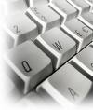
Aquest document pretén aclarir la majoria de termes que hi figuren al Qüestionari d’Avaluació inicial dels alumnes de Batxiller.
És clar que no pretenem recollir aquí tots els termes de la Informàtica i les Telecomunicacions, sinó fer-ne més bé un petit recull que ajudarà als alumnes a aclarir alguns conceptes previs i tenir una visió una mica més global del món de les TIC.

Les TIC - Ciberespai – La web, - Una mica d'història - Codi digital – xip – PC – web 3.0 – Codificar, la criptografia. - Microsoft –Windows – Tipus de programari - Les unitats – Altres components – Drivers i S.O, - GPU

En aquesta unitat volem Conèixer alguns conceptes bàsics sobre ordinadors i xarxes. Us d'aquestes noves tecnologies i diferents tipus de programari.

Qüestionari i Síntesi final.
Referències

Què són les TIC?
No són cap fórmula màgica, però, tal com va assenyalar el 2003 aleshores el Secretari General de les Nacions Unides, Kofi Annan, “poden millorar la vida de tots els habitants del planeta”. Les tecnologies de la informació i la comunicació (TIC) són eines, suports i canals que ens permeten gestionar la informació. Això vol dir trobar-la, transformar-la, emmagatzemar-la i distribuir- la.

Fins fa poc, i de fet en alguns àmbits encara se les anomena així, se les coneixia com a Noves Tecnologies. Una definició que també es podia aplicar al telèfon a finals del segle XIX. I, no cal dir-ho, a la televisió, que es va popularitzar a la dècada dels 50.

Les TIC són, per tant, un concepte dinàmic, en constant transformació, que inclou eines que afavoreixen l’intercanvi d'informació en el món actual. Per aixo, tot i que no són nous, el telèfon i la televisió en formen part, juntament amb l’ordinador, que ha esdevingut l’element aglutinador de tot plegat gracies a la connexió a Internet.

Un exemple: La societat digital, la web 3.0 suposa canvis en els sistemes productius i en la societat en general.

WWW
Teranyina de documents publicats a Internet. És el servei més utilitzat de la xarxa.
De res serviria tanta informació publicada a Internet sense una eina per trobar-la, i en això Google és un expert.

Mès endavant dedicarem tota una unitat a veure amb detall algunes funcionalitats, opcions de recerca del Gegant .. Tambè pràctiques concretes de recerca avam que som capaços de trobar a la Xarxa.

De la mateixa manera, la Televisió Digital Terrestre o TDT ha revolucionat la recepció d’aquest mitjà, multiplicant el nombre de canals que hi podem veure i millorant de manera substancial la qualitat de la imatge, sobretot quan es transmet en HD (High Definition o Alta Definició).

El Ciberespai
La paraula grega kybernetes vol dir timoner, pilot d’un vaixell. Plató, el savi grec, la va fer servir per referir-se, al·legòricament, a un governador, a una persona que guia i controla una comunitat.
Al CIBERESPAI hi trobem empreses, formació a distàcia, jocs, administració electrònica, i en general usuaris que comparteixen tot tipus de contingut digital. ( la web 2.0 )
Recordeu el test Owen de la web Brain Test de Cambridge ? Us registreu amb el vostre compte de Gmail .. és un bon moment per provar-ho, continueu a casa el temps suficient i quan tingueu resultats fiables ens ho comuniqueu ..

Una mica d'Història
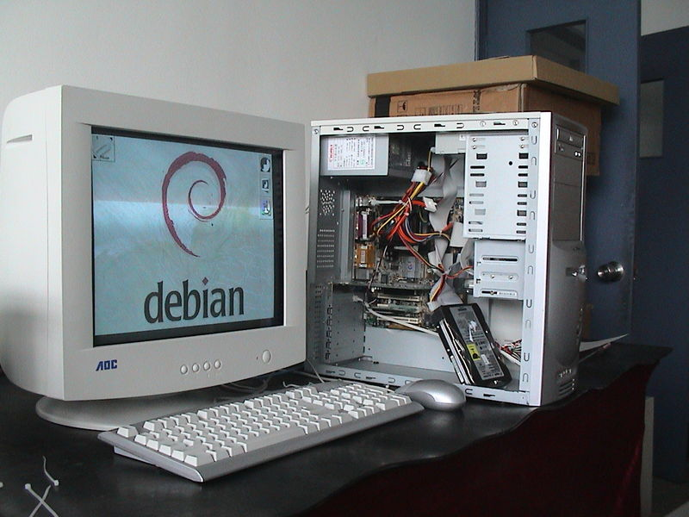
El mot Informàtica prové del de informatique, paraula francesa que deriva de la fusió de information i automatique.

La Informàtica és la ciència o tècnica relativa a la tecnologia que estudia el tractament automàtic de la informació utilitzant dispositius electrònics i sistemes computacionals. En el que avui dia coneixem com a informàtica hi influeixen moltes de les tècniques i de les màquines que l'home ha desenvolupat durant la història per recolzar i potenciar les seves capacitats de memòria, de pensament i de comunicació. D'entre aquestes màquines cal destacar l'ordinador.

En la informàtica hi convergeixen els fonaments de les ciències de la computació, la programació i les metodologies pel desenvolupament de programari.

La informàtica s'utilitza en múltiples tasques, per exemple en l'elaboració de documents, en el control de processos i robots industrials, en telecomunicacions i vigilància, en el desenvolupament de jocs, etc.

- Veure al Youtube almenys un dels clips de vídeo sobre :

Història dels ordinadors.
Una mostra a Barcelona repassa la història de la Informàtica amb 150 aparells

Màquines de calcular.
Els primers instruments de càlcul que es coneixen són els àbacs. La seva creació s'atribueix als orientals l'any 2600 a. C. Estan formats per varetes sobre les quals es desplacen unes bolets de fusta.

Encara que ja Herón (610-641) proposa encadenar engranatges per realitzar operacions de càlcul, no és fins al segle XVII quan es construeixen les primeres calculadores mecàniques com l'aritmòmetre de Pascal (1642).

Un segle més tard apareixen les primeres màquines de multiplicar. Els precursors dels ordinadors actuals van ser Babbage i Ada Byron. Cap a 1837 dissenyen els principis de l'ordinador digital modern, encara que mai va arribar a desenvolupar-se ja que era massa complex per a l'època.
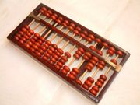
A mitjans del segle XIX apareixen els primers dispositius de càlcul digitals basats en relès (electromecànics): la calculadora de Baldwin i la classificadora d'Hollerith (1890), amb la que es va realitzar un cens d'EUA.

Al 1879, Herman Hollerith, amb 19 anys d'edat, va ser contractat com a assistent a les oficines del cens nord-americà i va desenvolupar un sistema de còmput mitjançant targetes perforades en les quals els forats representaven el sexe, l'edat, raça, etc. Gràcies a la màquina tabuladora de Hollerith el cens de 1890 es va realitzar en dos anys i mig, cinc menys que el cens de 1880.

Alan Mathison Turing (23 juny de 1912 – 7juny de 1954) fou un matemàtic britànic. Va treballar en camps com la informàtica teòrica, la criptoanàlisi o la intel·ligència artificial. Se'l considera el pare de la informàtica moderna.
Algunes de les seves principals aportacions a la informàtica teòrica i a la intel·ligència artificial van ser la màquina de Turing, la computabilitat universal o el test de Turing. Sota els serveis d'intel·ligència britànics, i al llarg de la Segona Guerra Mundial, va treballar a Bletchley Park, el centre de criptografia britànic, on va dirigir durant un temps el Hut 8, la secció responsable de la criptoanàlisi naval alemanya. Va desenvolupar unes quantes tècniques per trencar els codis alemanys, inclosa la "bomba", una màquina electromecànica que podia trencar el codi de la màquina alemanya de criptografia Enigma.
Algunes referències a la web, l'exposició de la UNED en el seu centenari i el clip que publica la mateixa universitat al Youtube.

Activitats

- Qui i en quin any llança per primera vegada una versió del conegut cercador de Google ? Quin esdeveniment conegut a tot el mòn te lloc al 2001 perquè una de les paraules més cercades sigui « Bin Laden» ?
En quin any apareix la primera versió del servei de correu de Google ?

- Posem alguns links a la Wikipèdia per completar algunes definicions que apareixen als apartats anteriors: Blaise Pascal, microprocessador, inteligèngia artifical, codificar ... Podriem afirmar que els ordinadors són el producte de la feina d'un grapat de matemàtics al llarg del temps ?

- Proposa aquí tu mateix algún recurs en format de videoclip sobre el personantge de Alan Turing. Cerca a la Wikipedia més informació sobre Alan Turing, proposa aqúi mateix un link per trobar més informació. De fet, el clip de la UNED, en el seu centenari ja està prou be. Imprescindible, per els més curiosos .. veure almenys els primers 10 min, del clip del Youtube.

- Quin és l'equivalent en Informàtica i computació als «premis Nobel» que es concedeixen als científics més destacats en diferents camps de recerca ? Anomena almenys 3 característiques de la nova web 3.0

CODI DIGITAL
Digitalitzar vol dir, en primer lloc, esmicolar, fragmentar. En el cas d’una imatge, els fragments resultants s’anomenen píxels.
A continuació, digitalitzar vol dir quantificar aquests fragments, numerar-los.
Així, un píxel es pot representar amb tres números: Un per indicar el nivell de color vermell que conté, un altre pel nivell de verd, i un altre pel nivell de blau. Tota la imatge queda, doncs, convertida en un seguit de números.
Després, els trossos - les mostres - es quantifiquen. Cada mostra es pot associar, per exemple, a un número que indica l’instant, i a un altre que indica la intensitat. Així, el so queda convertit en un seguit de números.
Però aquests números no tindrien cap utilitat sense la tecnologia adequada per poder treballar-hi, és a dir, per fer càlculs. Aquesta tecnologia és l’electrònica, que sembla feta a mida per a això.
En el camp electrònic, els números - els bits - no pesen, no embruten, no fan soroll… Són, pràcticament, immaterials.

- Veure un petit vídeo sobre el codi digital. Que es troba a la web del programa dígits de TV3

Xip
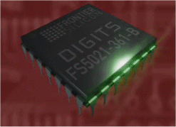
.... telèfon mòbil, tan pràctic i alhora tan lleuger, és el resultat de l’extraordinària evolució tecnològica d’una peça que té a l’interior.

L’anomenada llei de Moore diu que el nombre de transistors integrats en un xip es dobla cada any i mig. A més, cada any i mig, el cost d’aquest xip es redueix a la meitat.

Activitats

- Cerca a la Wikipedia més informació sobre Gordon Moore
- Localitza i apunta l’adreça del programa Dígits de TVCat.
- Localitza a la Wikipedia més informació sobre xips. De forma alternativa també podries localitzar el blog sobre la informàtica de la UPV ( Univ politècnica de Valencia )

- Fes un petit resum del que t’explica l’adreça Els xips del futur.

Algunes adreces web

- Programa dígits de TVC
- Els xips del futur.
- La UPC en el disseny de xips del futur.
- Departament Arquitectura de computadors UPC

Es preveu que en la propera dècada, com a resultat de la contínua miniaturització dels transistors i la conseqüent millora de prestacions, tal com descriu la llei de Moore (Gordon Moore, fundador d'Intel Corporation), un sol xip podrà fer bilions d'operacions per segon, cosa que permetrà un flux de diversos bilions de bytes per segon.
Aquestes impressionants capacitats de computació no transformaran només el flux del processament dels grans centres de dades i serveis de computació, sinó també la potència de consum i la capacitat funcional dels ordinadors personals, els dispositius de comunicació i tots els productes electrònics de lleure i aplicacions domèstiques.

EL PC
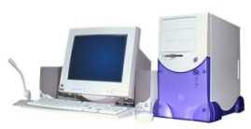
És una màquina d’escriure, un equip per escoltar música i veure un vídeo, una màquina de jugar, un àlbum on guardar-hi fotografies…Tot alhora ? Què és aquest prodigi ?

A començaments dels anys vuitanta, la informàtica individual començava a quallar en el mercat. El Commodore 64 va ser un dels ordinadors personals de més èxit.

Però n’hi va haver d’altres, com ara l’anglès Spectrum, l’Amiga…

Algunes adreces web

– Programa dígits de TVC
– Ordinadors en xarxa.

Activitats

8. Cerca els primers que van dissenyar un ordinador personal Apple.
9. Localitza i guarda algunes imatges del commodore, Spectrum i l’Amiga a la carpeta ... \Images que penja de la carpeta de treball de la unitat didàctica.

10. Es pot fer un PC a mida de l'usuari ? Sabries trobar els components essencials i fer la compra per Internet, per exemple a Amazon ?

11. Anomena almenys 3 dispositius que ens donen accès a la Xarxa. Què és un Ipad ?
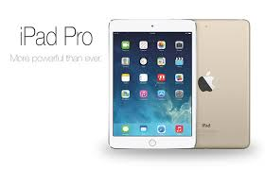

11. Internet te un munt d'avantatges, la telefonia mòbil també, ... i altres dispositius que surten continuament al mercat. .. però també alguns inconvenients. Hi ha una certa «dependència tecnològica», crea «addiccions», ... Una mica de paciència, dedica uns 10 min a veure el clip del Youtube Desintoxicació digital xina – Que pot ser per això a la Xina és un dels països on més anys hi ha hagut una forta dictadura ?

Components PC
Els components bàsics de l'ordinador són el processador, la placa mare, la memòria, la targeta de vídeo, el disc dur, la targeta de so i la gravadora de CD/DVD.
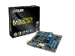
En els ordinadors actuals, la connexió de xarxa, ports USB, targeta de sò i altres estan integrats a la mateixa placa base.

Avui dia és habitual l'ús dels portàtils, MÉS lleugers i igual de potents que els ordinadors de sobretaula, ( el microprocessador sol esser una mica menys potent donat l'espai més reduït que hi ha dins un portàtil.

Tenen la particularitat que no disposen de ratolí, sinó de mousepad, una superfície plana al teclat que permet controlar el punter a la pantalla, ( sempre hi ha la possibilitat d'afegir-n'hi un de convencional a través del port usb. )

Codificar
És el procés que permet guardar amb un altre llenguatge cert volum d’informació que en el seu estat original la majoria pot llegir i també interpretar.

Les bases de la codificació les trobem en temps de la 1ª i 2ª Guerra Mundials, on era essencial que l’enemic no tinguera accés a certa informació estratègica.
De fet per exemple, qualsevol informació escrita que guarda el PC ho fa de forma codificada:

“ La ciutat de Barcelona fou seu dels..........”
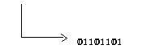.....0110010010001111011 100101

La criptografia
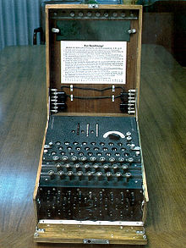
La criptografia (o criptologia, del grec κρυπτός, kryptos, "amagat, secret"; i γράφειν, gráphin, "escriptura", o -λογία, -logia, "estudi", respectivament)[1] és, tradicionalment, l'estudi de formes de convertir informació des de la seva forma original cap a un codi incomprensible, de forma que sigui incomprensible pels que no coneguin aquesta tècnica.
La criptografia moderna utilitza les disciplines de les matemàtiques, la informàtica i l'electrotècnia. Algunes aplicacions de la criptografia inclouen caixers automàtics, contrasenyes i comerç electrònic.

Però, com funciona això de la criptografia ? Doncs, molt fàcil, el clip del Youtube del «cabezón» ens ho explica.

Microsoft
Fabricant de Software.
Segurament el més conegut degut a la seva quota de mercat que supera el 50% dels programes d’ordinador venuts al món.

Altres fabricants com Symantec, Novell-Wordperfect, Apple, Sun Microsystems,...etc., són més específics, es a dir fabriquen un tipus concret de programa com per exemple un navegador per Internet ( i les seves possibles millores, que també reben el nom de versions)

L'avantatge de Microsoft respecte d’altres fabricants és la seva versatilitat ( fabrica programes de tot tipus, orientats tant al mercat domèstic com per entorns professionals i grans empreses ) i les seves agressives campanyes publicitàries. Exemples de programes fabricats per Microsoft son els nous sistemes operatius Windows xp, Windows 7, Windows 8, la suite Office ó per exemple la versió anglesa i castellana de l’Enciclopèdia Encarta.

BIOS
(Basic Input/Output System) o sistema bàsic d'entrada - sortida. És un petit programa, normalment emmagatzemat en un xip ROM (PROM, EPROM, CMOS o Flash) que és a alguns circuits impresos, principalment plaques base o controladores SCSI. La seva funció principal és trobar el sistema operatiu i carregar-lo a la memòria ([RAM]).
Està normalment programat en ensamblador. Carrega en una adreça de memòria determinada tota una sèrie de funcions per accedir al maquinari. A més, controla l'engegada de l'ordinador (boot) i fa la comprovació i detecció inicial de dispositius o POST (Power On Self Test).

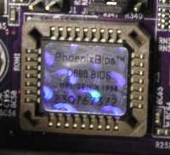
La feina principal del BIOS és establir uns mètodes d'entrada - sortida estàndards per als perifèrics i els dispositius (teclat, ratolí, discs, etc.). Fa que qualsevol sistema operatiu els pugui fer funcionar sense haver d'adaptar-s'hi. També ens permet configurar alguns aspectes del comportament de l'ordinador, i ens permet fer els canvis que abans s'havien de fer al circuit imprès mitjançant jumpers.

El SOFTWARE.
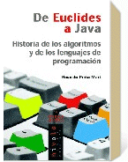
És el conjunt de programes o aplicacions que conte qualsevol PC, Palmtop, Mòbil, ...
Un component principal de l’ordinador és el programa, o sigui, el conjunt d’instruccions que li indiquen com ha de fer una feina. Sense programa, no hi ha res a fer: no hi ha ordinador.

El primer programa que executa un PC és el BIOS, gravat dins un xip que hi ha a la placa del PC.

Algunes adreces web

- Programa digits de TVC
- De Euclides a Java
- Una introducción a la programación. Una petita història sobre els llenguatges de programació d’alt nivell. ( MS DOS, Basic, Visual Basic, llenguatge C, C++, ...)

Tipus de programari

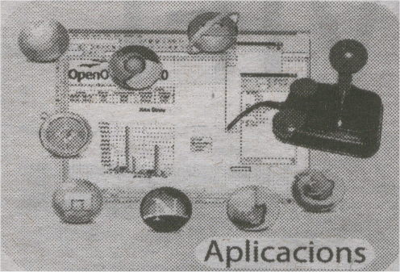
Adware. Aplicacions que mostren publicitat quan els instal·les i els fas servir.
Betaware. Programari que encara s’està desenvolupant ( o en fase de proves ).
OpenCourse. Programari dissenyat específicament per l’educació a distància. Programari UOC, Miriada X
Firmware. Programari instal·lat a un suport de només lectura ( ROM )
Freeware. Programari totalment lliure i gratuït que qualsevol usuari el pot emprar. Android per dispositius mòbils, LibreOffice que és una alternativa a Office de Microsoft
Malware. Programari maliciós ( virus, cucs, troians ... ) generalment amb males intencions.
Shareware. Programari amb funcionalitat limitada i en temps de prova.
Spyware. Programari que recull informació de l’usuari i l’envia a un ordinador remot.

Tipus de llicències

Una llicència és una autorització formal que l’autor d’un programa o d’una obra intel·lectual concedeix a l’usuari perquè aquest l’utilitzi si n’accepta les condicions. És, així́ doncs, una manera de protegir l’obra que la llei vigent proporciona i que atorga a l’autor el dret d’autoritzar o de limitar-ne l’ús. En aquest sentit, poden haver-hi diferents tipus de protecció́ que determinen el que l’usuari pot fer o no amb el producte llicenciat.

Les llicències estableixen un acord entre l’autor d’un programari o contingut i l’usuari que l’utilitza. N’hi ha de diferents tipus.

1. El Copyright estableix que tots els drets de l’obra estan reservats i que ens cal permís per utilitzarla.

2. El Copyleft permet que l’usuari modifiqui l’obra, la copiï i la distribueixi. Una de les llicències més conegudes de Copyleft és GPL que llicencia GNU/Linux.

3. Creative Commons proposa que l’autor decideixi quins són els drets que vol reservar respecte de la seva obra.

A més de les llibertats assenyalades per l’FSF, el programari lliure té altres avantatges, com ara que hi ha aplicacions per a totes les plataformes (Linux, Windows, Mac OS) que són gratuïtes, o a un preu generalment més baix que les propietàries, i que són molt estables, ja que els errors es poden arreglar ràpidament. Alguns exemples :

- OpenOffice, Mozilla Firefox, Ubuntu, LibreOffice, Gimp, Inkscape, ...

Però també presenta inconvenients. Algunes aplicacions que corren sota Linux són un pèl complicades d’instal·lar i, de vegades, presenten problemes d’incompatibilitat amb el maquinari, atès que a vegades els fabricants, per motius de demanda, nomès tenen disponibles drivers per Windows

VIRUS
Programa creat amb la intenció de fer malbé dades, programes i tot tipus d’informació del PC.

N’hi ha de molts tipus, fins i tot alguns que quan tornen actius passen a formatar tota la unitat C:\, com a conseqüència l’usuari perd les dades i els programes que tingués instal·lats.

Alguns “circulen” per Internet, ficats dins pàgines Web poc fiables.
No hi ha cap protecció definitiva contra els virus ( semblant al que passa amb la salut pública, ningú està totalment immunitzat contra el grip...)
El millor és emprar un antivirus actualitzat de tots els que hi ha disponibles al mercat.
Avast per exemple disposa d’una versió gratuïta disponible a la seva web i que actualitza periòdicament les empremtes dels nous virus.
Troians, bombes lògiques, cucs, ... Un petit resum al clip de la UNED. També alguns clips al Youtube.

Cloud Computing
La informàtica en núvol[1] (de l'anglès Cloud Computing) és una forma de computació que té els seus fonaments a Internet i que mitjançant la qual, els recursos compartits, programari i informació, es proporcionen a ordinadors i d’altres dispositius a la carta com a serveis. Es tracta d’un canvi de paradigma després del pas de mainframe a client-servidor que el van precedir en la dècada de 1980. Els detalls són transparents pels usuaris que ja no tenen necessitat de tenir coneixements tècnics, ni control sobre la infraestructura de tecnologia "en el núvol" que els dóna suport.
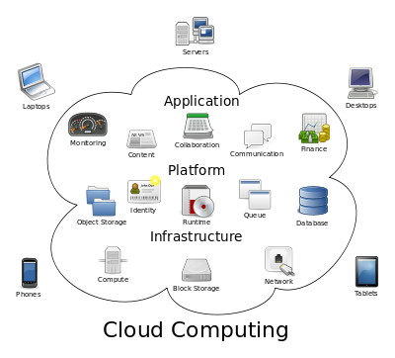
La informàtica en núvol descriu un nou suplement, consum i model de prestació de serveis de TIC basats en Internet, i que generalment implica el subministrament dinàmicament escalable i molts cops virtualitzada dels recursos com a servei a través d'Internet. És un subproducte i conseqüència de la facilitat d'accés als llocs remots de computació que ofereix Internet.

Activitats

12. Fica alguns enllaços en els tipus de programari de l’apartat anterior que hem deixat de banda perquè siguis tu mateix autor dels teus apunts.

13. Cerca el nom de 3 llenguatges de programació. Què vol dir bug en programació ? Què es un ALGORISME ?

14. Indica breument el perfil de les persones que es dediquen a la programació de virus informàtics. Un algorisme que porten tots el editors de text és el que ordena llistes. El podeu provar amb el document Llista de clients.doc

Per acabar, fes una visita a la presentació del curs MOOC sobre programació d'aplicacions web del Portal MiríadaX. Si tens interès en el tema, et pot registrar i seguir en línia les 50 h. aproximades del curs.

ASCII
ASCII. American Standar Code Interchange Information.
El primer sistema internacional de codificació d’informació. Cada caràcter ó símbol ( com per exemple : a , ¿ - + 0 1 2 W Ñ ....) és codificat a una tira binària de 8-bits.
Existeixen taules de caràcters per qualsevol versió de qualsevol sistema operatiu del mercat.
La taula que veiem baix correspon a la taula 850 de la versió 5.0 de MS-Dos.
(Només uns quants, veure la taula complerta a l’Annex I )

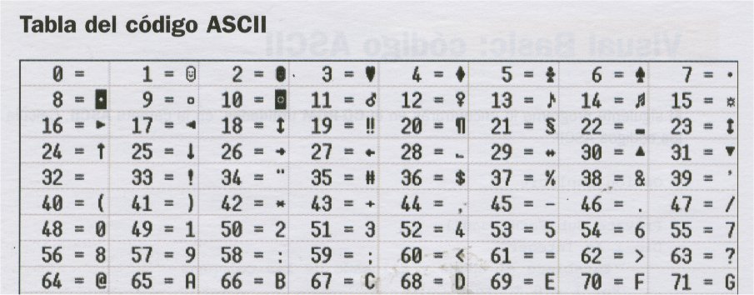

Amb 256 caràcters podem escriure qualsevol document en qualsevol idioma “modern”

 Un disquet té dos tipus d'imants diferents, una de les orientacions de l'imant correspon a l'1 i l'altre al 0 (codi binari).

Vegem el mètode de conversió de nombres en base decimal a base binària :

5 = 22 + 20
129 = 27+ 20 » codi binari » 1000001= 1 byte = 8 bits.
1 bit = 1 o 0 ( un bit és la unitat mínima d’informació )

DECIMAL BINARI
25 + 23 + 21 + 20
32 + 8 + 2 + 1 = 43 00101011

BINARI
Sistema de numeració que només empra les xifres 0 i 1
La idea aplicada al camp de les comunicacions i la informàtica és que només es transmet ( o rebem ) 2-tipus de senyals que corresponen al 0 i al 1 respectivament.

Els transistors ( cada vegada més integrats en els xips que porten avui dia la majoria d’aparells domèstics ) són sensibles a 2-tipus de senyal ( una corrent de baix voltatge que normalment no passa dels 0,6 Volts i una corrent de voltatge més alt, al voltant de 3,5 - 6 Volts ), altra vegada la idea del 0 i el 1.

Es clar que avui en dia el suport és digital, el disc compacte en format CD-Audio, el CD-Rom per programes i dades informàtiques, la televisió digital per cable,...etc.

CD-Rom Suport òptic de només lectura.
CD-r Suport òptic on és possible guardar i gravar programes.
CD-rw Suport òptic que permet l’escriptura - lectura les vegades
que vulguem. Ideal com a 2n disc dur per guardar dades, só, vídeo, ...etc.

DVD Disc digital versàtil. ( fitxers, audio, música, films, ... )

BIT
Unitat mínima de informació ( un 0 o be un 1 )

BYTE
Cadena de 8 bits con la que se pueden hacer 256 combinaciones diferentes (de 00000000 a 11111111). Cada combinación es un carácter diferente.

Conversió decimal -----> binario

15 = 2³ + 2² + 2¹ + 2^{0 ------------>} tira binaria 00001111
34 = 2⁵ + 2¹ -------> “ “ 00100010
72= 2⁶ + 2³ ---------> 01001000
278 = No es pot escriure en 8 bits
218 = 128 + 64 + 16 + 8 + 2 = 11011010

Conversió binari ---> decimal

11111111= 128 + 64 + 32 + 16 + 8 + 4 + 2 + 1 =255
00001011= 8 + 2 +1 = 11

Capacitat.
Entenem per capacitat, la quantitat d’informació que podem ficar a qualsevol dels suports magnètics u òptics que existeixen al mercat.

1 byte. Correspon a 8-bits ( zeros i uns ) És el que ens cal per guardar un caràcter.

1 Kb Correspon a 1024 bytes. És la capacitat equivalent a una pàgina de text.

1 Mb Correspon a 1024 Kb. ( Unes mil pàgines de text en codi Ascii )

1 Gb Correspon a 1024 Mb. ( Més de 700 disquets de 1.44 Mb )

1 Tb. Correspon a 1024 Gb. ( És l’espai que ocupava tota la informació digitalitzada a l’any 2009 del museu del Prado de Madrid )

El Sistema operatiu ens indica LA MIDA dels arxius que tenim ficats al PC normalment en Kb.

2¹⁰ = 1024 bytes

Exemple : Tenim una imatge que ens ocupa 234.046 Kb = en Mb ?

SISTEMA OPERATIU.
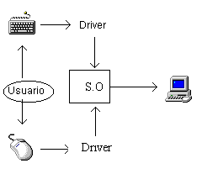És el programa principal de l’ordinador. És el que conté la informació i les instruccions necessàries per a fer funcionar l’ordinador.

MS-DOS: Microsoft - Disk Operative System
OS/2: Sistema operatiu d'IBM
Windows 1.0, 2.0, 95, ... Windows7
Linux, MAC OSX, Solaris i Android per dispositius mòbils.

Algunes activitats i adreces web :

14. Una activitat senzilla, dedica una estoneta a superar les pantalles del paquet Clic ordinad.pcc

- Un petit vídeo sobre el sistema binari. O alternativament, també podeu escollir com ho explica el clip del «cabezón», un basc molt simpàtic que s'explica com un llibre obert.
- Val la pena fer una ullada al vídeo Linux, Linux, documental en castellà
- Quins sistemes operatius del mercat coneixes ?

- Una petita història de Google, un exemple de treball col·laboratiu. I ara el clip del Youtube del Google per dins. Però no tot són avantatges ... el costat obscur del gegant Google.

- Tot el que h¡ ha al web es pot trobar amb Google ? No, hi ha una part de la web que no és fàcilment accessible ( Deep web ). També depèn del lloc i del país en que emprem el Cercador.
- Alguna cosa més sobre Google Chrome OS

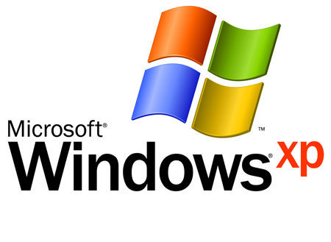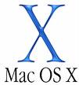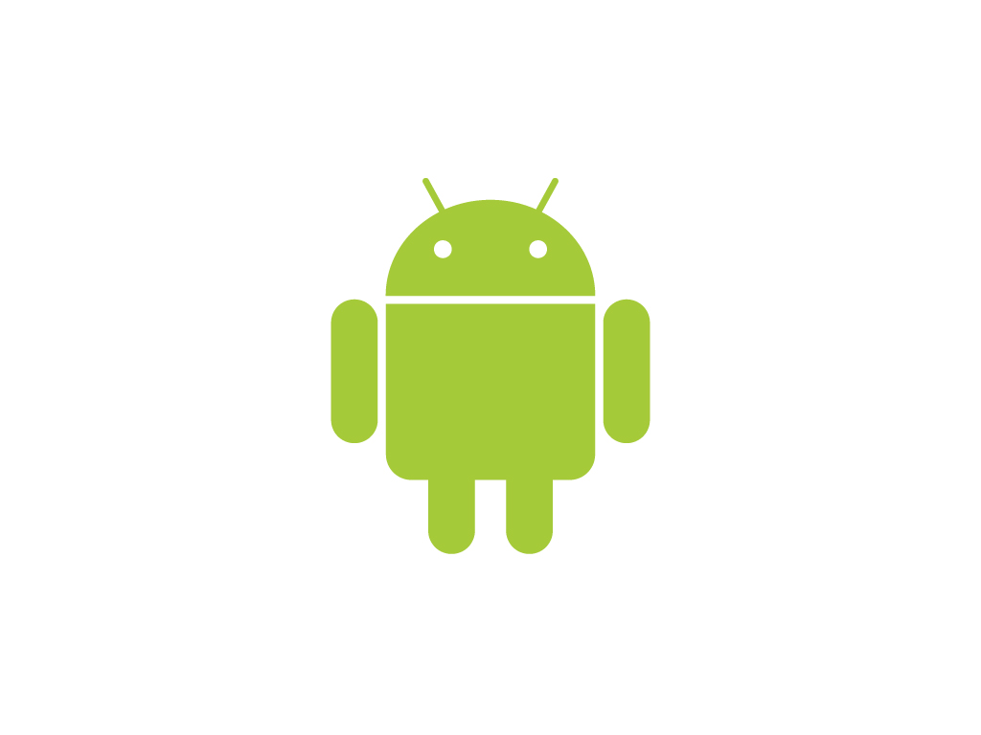

MS-DOS
Sigles que corresponen al sistema operatiu fabricat per Microsoft.
Naturalment dels anys 80 a avui dia han sortit al mercat diferents versions ó millores del programa ( MS-DOS 3.0, MS-DOS 3.1,...MS-DOS 5.0, MS-DOS 6.0, MS-DOS 6.2...) fins a arribar a les noves versions gràfiques de Windows.

Les sigles D.O.S. signifiquen Disk Operative System ( Sistema operatiu de disc, de fet, el primer programa que hem d’instal·lar a un equip PC per poder treballar, tant amb els diferents programes que ficarem desprès com amb els perifèrics que anirem connectant al equip )

El sistema operatiu és bàsic ja que permet la comunicació del usuari, els programes i els diferents perifèrics amb l’ordinador.

L’avantatge d’emprar les versions gràfiques Windows consisteix en que és el més conegut, amb major nombre de usuaris a tot el món.

La alternativa de LINUX és interessant per aquells usuaris que volen tenir un sistema operatiu molt més econòmic que Windows.

Podeu trobar versions a Internet com per exemple a la URL http://ftp.kernel.org/
De tota manera cal tenir una mica de temps per configurar els diferents perifèrics connectats i fer-los funcionar amb aquest sistema operatiu.
Cal també tenir paciència per trobar les versions dels programes que ens interessen i que funcionin amb la versió de Linux que tindrem instal·lada.

Una informació més detallada a la pàgina principal del projecte http://www.gnu.org/gnu/linux-and-gnu.es.html

Els entorns de finestres KDE i Gnome fan que l’usuari gairebé́ no noti la diferència amb la manera de funcionar de Windows. Ubuntu també és una solució́ força accessible per a usuaris novells. Fa un temps es deia que els sistemes operatius alternatius tenien limitacions gràfiques i audiovisuals, però avui dia es disposa de solucions multimèdia molt avançades per a aquests entorns.

Pel que fa a les eines Internet, cal destacar el projecte Mozilla, que inclou el navegador Mozilla Firefox i el client de correu Mozilla Thunderbird. En l’entorn gràfic, el programa més utilitzat és el Gimp, que té prestacions semblants al Photoshop d’Adobe.

PORTS DE COMUNICACIÓ
Són els dispositius ( en forma d’endoll femella o mascle ) que porten els PC’s a la part posterior de la unitat central pensats per connectar els perifèrics com el teclat, el mouse, impressora, mòdem, escàner... etc.

La configuració bàsica d’un PC domèstic porta 1 port paral·lel i 2-ports sèrie. ( + els corresponents ports usb ).

USB (Universal serial bus )
Té l'avantatge d'aprofitar la nova tecnologia "plug and play" dels nous sistemes operatius.
El dispositiu es connecta al PC i el sistema hauria de reconèixer el que hem connectat i configurar el nou perifèric amb els drivers corresponents.

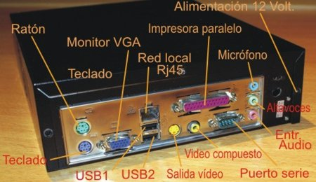

Els ports de comunicació USB ( Universal serial bus ) presenten l'avantatge teòrica del Plug-and-play i també la possibilitat d'enganxar diversos perifèrics un darrera l'altre encara que només tinguem un port usb darrera l'ordinador.

DRIVER
Són programes específics que permeten la comunicació dels perifèrics amb el PC.
Generalment depenen del model de dispositiu i del sistema operatiu que l'usuari té instal·lat al PC.
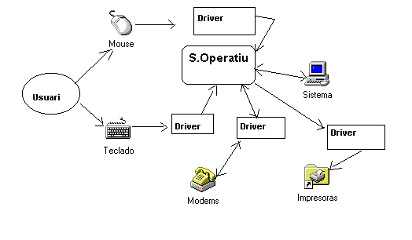
De fet com que la quantitat de marques i models de perifèrics del mercat és molt gran, el més convenient és que juntament amb el perifèric el venedor proporcioni a l'usuari els drivers ( controladors ) corresponents, bé a la seva web corporativa o bé amb suport de CD-rom.

Si anem a la icona Panel de Control
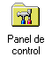
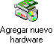Allà hi trobem la ruta típica per instal·lar nous perifèrics ( Una impressora, un mòdem, un escanner....etc. )

Només cal fer clic a la icona Agregrar Nuevo Hardware i completar el procés d'instal·lació.
El més comú és que haguem d'emprar l'opció "Utilizar Disco" i ficar el CD-Rom del fabricant d'aquell perifèric que estem instal·lant.

MICROPROCESSADOR
És com el cor del PC, per ell passen totes les operacions bàsiques d’entrada, sortida de dades.
És un xip altament integrat, enganxat a la placa base del PC.
Les sigles 286, 386,...Pentium en realitat son diferents models fabricats per INTEL.

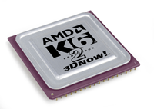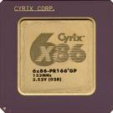

La majoria d'equips que es venen al mercat amb microprocessadors de INTEL porten ja el model Pentium II, i3, o Intel i5, a velocitats de rellotge superiors a 300 Mhz.
Hi ha altres fabricants de microprocessadors al mercat com AMD o Cyrix que ja tenen models tant potents com els de INTEL i de vegades una mica més econòmics.

RAM
Sigles que corresponen ( Random acces memory ) a la memòria temporal del PC.
És a on es carreguen les instruccions dels programes i drivers que l’usuari empra amb el PC.
Es important tenir la quantitat de Ram instal·lada ( en nombre de Mb. Suficient ) en funció dels requeriments mínims del sistema operatiu i de les diferents aplicacions que vulguem fer servir amb el PC. La majoria de fabricants detallen als seus manuals quins són els requeriments mínims corresponents.

Un signe clar de memòria Ram insuficient és quan l’usuari observa contínuament la llum indicadora de la unitat C:\ ( en funcionament ) encara que no estigui guardant o llegint un arxiu d’aquesta unitat.
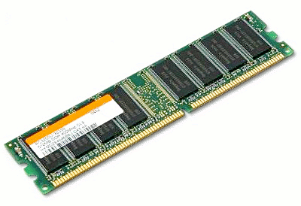

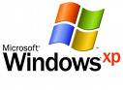
Windows 7 requereix un mínim de 2 Gb. de Ram i és per això que els professionals de la informàtica que monten PC's instal·len ja de manera estàndard almenys aquesta quantitat de memòria.

GPU
La Unitat de Procés Gràfic (en àngles: Graphic Processing Unit i amb acrònim: GPU) és un dispositiu dedicat a la generació de gràfics per a ordinadors personals, estacions de treballs o consoles de videojocs. Les GPU modernes són molt eficients a l'hora de mostrar gràfics d'alta resolució gràcies a la seva forma paral·lela de treballar. La GPU usualment està integrada dins d'una targeta gràfica tot i que a vegades també pot estar integrada dins de la placa base.
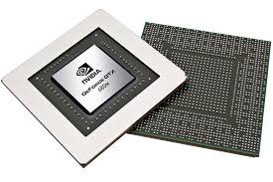

Els estàndards IDE i ATA
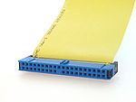
El sistema ATA (Advanced Technology Attachment) o IDE (Integrated Device Electronics, Electrònica de dispositiu integrada), controla els dispositius d'emmagatzematge massiu de dades, com els discs durs (HDD) i ATAPI (Advanced Technology Attachment Packet Interface) i també afegeix dispositius com les unitats CD-ROM.

Serial ATA o S-ATA (acrònim de Serial Advanced Technology Attachment) és una interfície de transferència de dades entre la placa mare i alguns dispositius d'emmagatzemat, com pot ésser el disc dur, o bé d'altres dispositius d'altes prestacions que encara s'estan desenvolupant.

Serial ATA substitueix la tradicional Paral·lel ATA o P-ATA (estàndard que també és conegut com IDE o ATA). El S-ATA proporciona velocitats més altes, més aprofitament quan hi ha diversos discos, més longitud de cable de transmissió de dades i capacitat per a connectar discos en calent (amb l'ordinador encès).
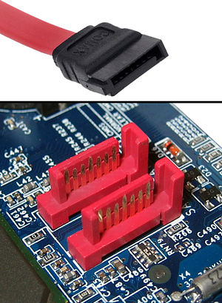
Actualment és una interfície extensament acceptada i estandarditzada a les plaques mares de PC. L'Organització Internacional Serial ATA (SATA-IO) és el grup responsable de desenvolupar i conduir l'adopció d'especificacions estandaritzades de Serial ATA.

Unitats d’emmagatzematge.

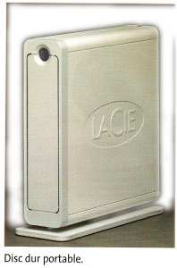
S'han desenvolupat diferents dispositius capaços d'emmagatzemar informació i dissenyats per a diferents propòsits, com ara obtenir una gran capacitat d'emmagatzematge que siguin portables, de baix consum d'energia, de dimensions reduïdes i fins i tot que no tinguin parts mòbils.

De tota manera, cada volta és més habitual guardar arxius a la Xarxa, ICloud per els clients Apple, Box, Dropbox o Google Drive per usuaris de Google. ( La majoria ofereix fins a 5 Gb. d’espai d’emmagatzemat gratuït )

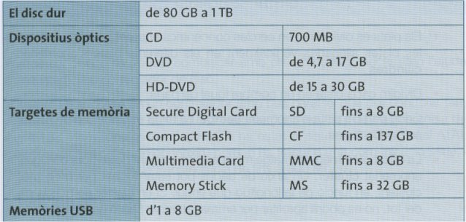

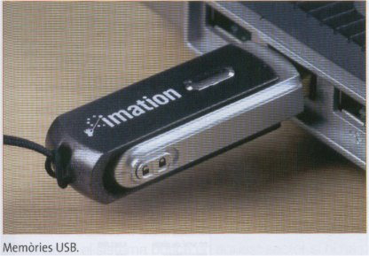

FORMATAR
Procés que consisteix amb organitzar una unitat en pistes i sectors.
L’encarregat d’aquest procés és el Sistema Operatiu ( no tots formaten de la mateixa manera, el que fa desprès impossible llegir aquesta unitat si no disposem del sistema operatiu corresponent )
La unitat formatada tant pot ser un disc dur, un disquet, un disc magnètic i òptic, una unitat Zip, com qualsevol altra que surti al mercat.

BASE DE DADES
Arxiu electrònic que normalment conté gran quantitat d’informació organitzada en registres i camps ( per exemple la base de dades d’alumnes del Centre, cada alumne és un registre, el nom, el telèfon, l’adreça són els camps que constitueixen el registre de l’alumne corresponent )

Hi ha diferents aplicacions al mercat per manejar bases de dades ( que naturalment tindran formats diferents, SQL, Dbase, ... ) que moltes vegades són incompatibles, és a dir una base de dades feta amb Works per exemple, només la podrem llegir si tenim aquesta aplicació al nostre PC.

SQL (Structured Query Language)

WEB
Espai localitzat a un cert Proveïdor de Serveis d’Internet on podem trobar ( si estem connectats a Internet ) informació diversa, ja siguin les darreres versions de Programes comercials de Pc, premsa digital, anuncis d’empreses, informació d’organismes oficials com Universitats, Ministeris, Ajuntaments..

La majoria de pàgines Web són multimèdia ( text, imatge, so ...) i també principalment interactives ( l’usuari interacciona amb la pàgina, per exemple omplint un formulari, seleccionant una informació concreta.. )

La xarxa Internet és avui dia d’us habitual als països “desenvolupats”, hi ha empreses que només es dediquen a vendre per aquest mitjà, l’usuari només ha d’accedir a la pàgina Web que l’empresa té publicada a la xarxa Internet.

La web 2.0 i les tecnologies que ho fan possible. És una evolució natural de la forma en que les persones empram el web.

El terme Web 2.0 o Web Social, comprèn aquells llocs web que faciliten el compartir informació, la interoperabilitat, el disseny centrat en l'usuari i la col·laboració en la World Wide Web.

Un lloc Web 2.0 permet als usuaris interactuar i col·laborar entre si com a creadors de contingut generat per usuaris en una comunitat virtual. Exemples de la Web 2.0 són les comunitats web, els serveis web, les aplicacions Web, els serveis de xarxa social, els serveis d'allotjament de vídeos, les wikis, blogs, mashups i folcsonomies.

Web 3.0
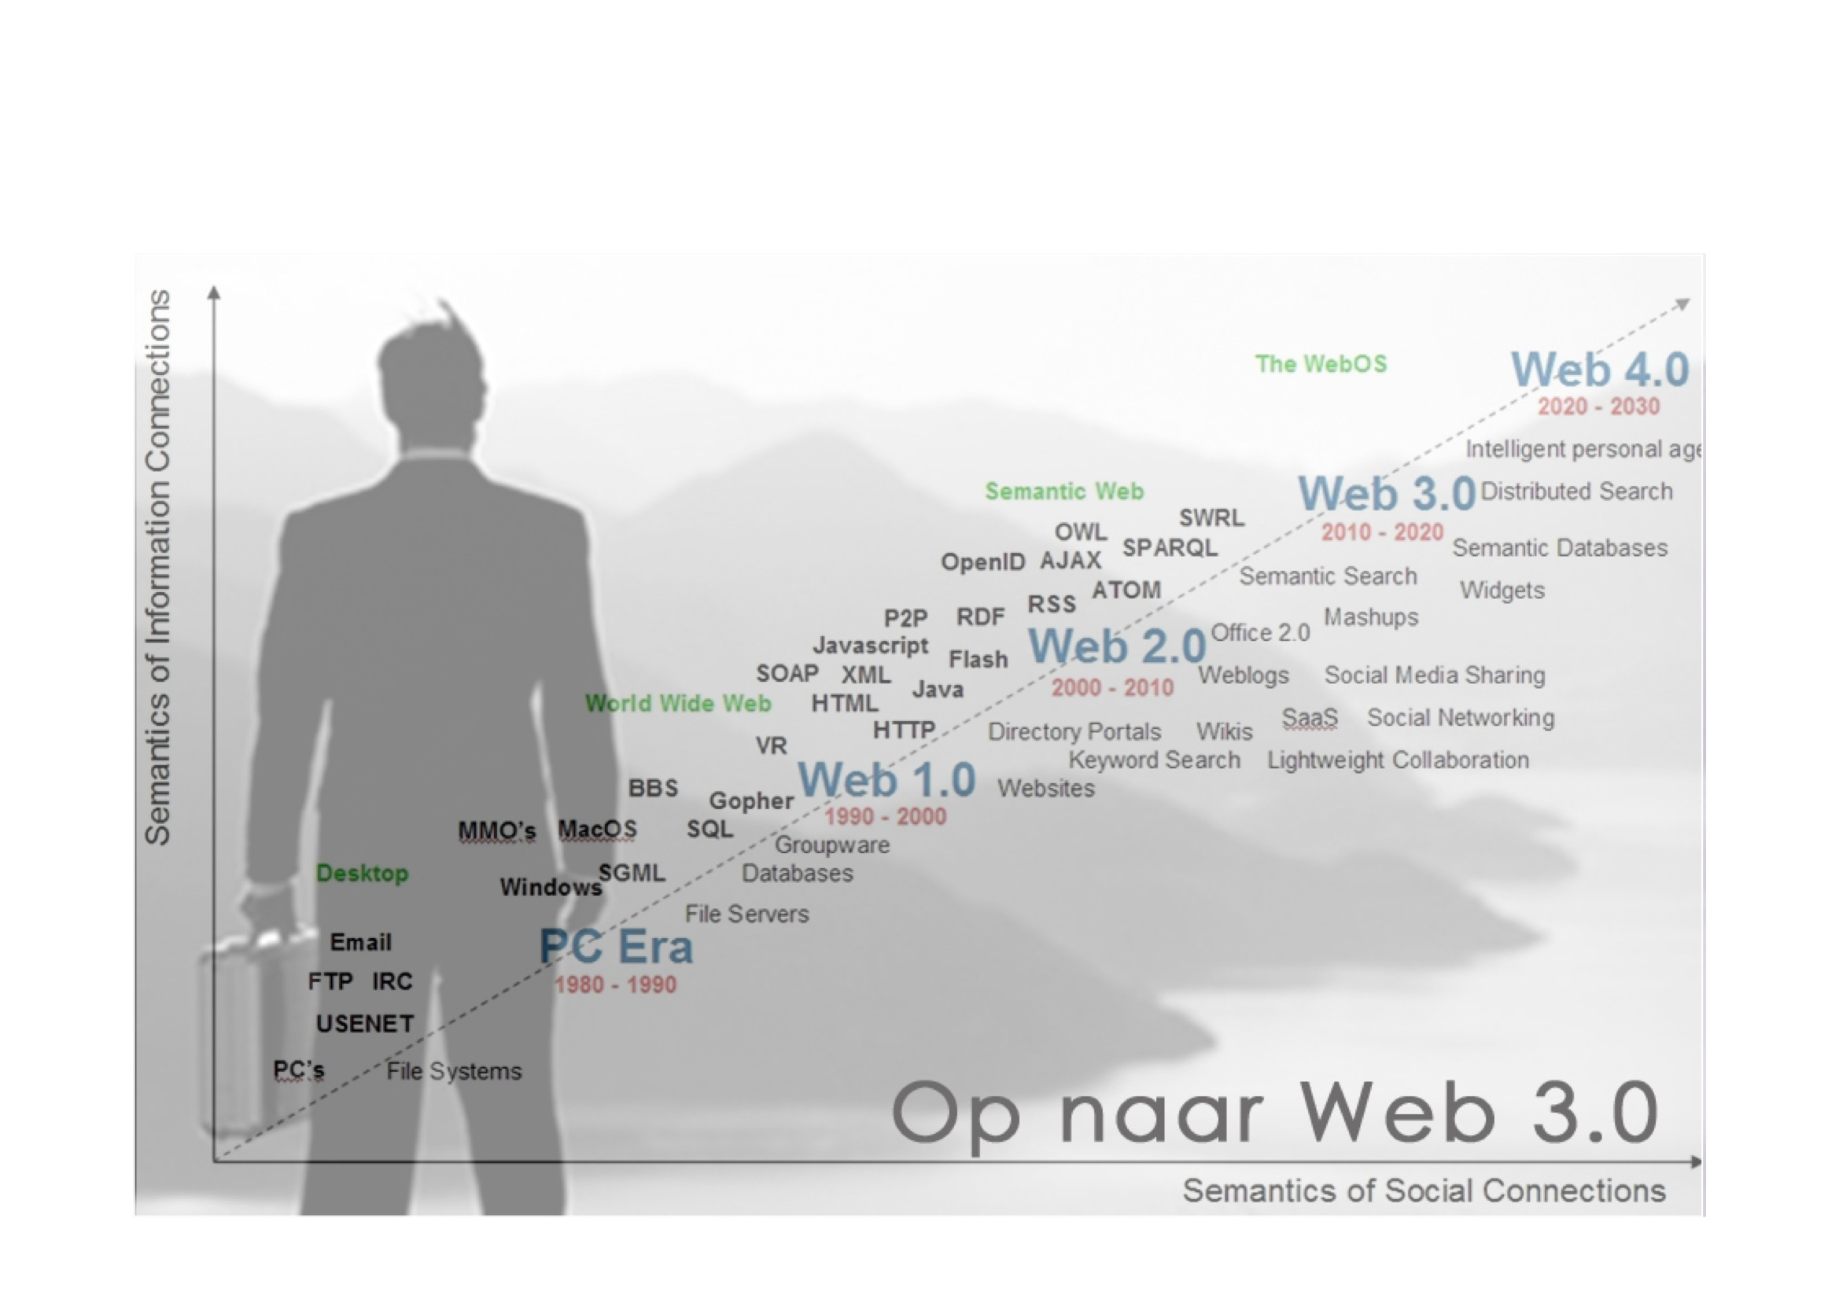
Web 3.0 és un terme que s'utilitza per descriure l'evolució de l'ús i la interacció a la xarxa a través de diferents camins. Això inclou, la transformació de la xarxa en una base de dades, un moviment cap a fer els continguts accessibles per múltiples aplicacions non-browser, L'empenta de les tecnologies d'intel · ligència artificial, la web semàntica, la web Geoespacial, o la web 3D.

Freqüentment és utilitzat pel mercat per promocionar les millores respecte a la Web 2.0. El terme Web 3.0 va aparèixer per primera vegada el 2006 en un article de Jeffrey Zeldman, crític de la Web 2.0 i associat a tecnologies com AJAX. Actualment hi ha un debat al voltant del que significa Web 3.0, i quina seria la definició més adequada. A continuació apuntem algunes característiques pròpies del web 3.0:

- A partir del 2006 el nombre d’usuaris que s’hi connecten i el nombre de dispositius ( tablets, smartphones, i altres ) augmenta de forma significativa.
- La globalització dels serveis.
- Les empreses, algunes sense Internet no existirien.
- Els cercadors d'informació, millorant els seus algoritmes pequè trobem el que cercam i el que realment ens interessa.

Activitats

15. Veure també el clip sobre la web semàntica.

- Dispositius “intel·ligents”.
- Accès ràpid al que cerquem.
- Servidors de continguts amb preferències dels usuaris.

16. Veure el clip sobre la web 2.0 o de manera alternativa el del curs sobre el web 2.0 i la importància de les xarxes socials

17. Fica alguns links a la Wikipèdia sobre alguns termes claus de la web com wiki, web, blocs, mashups..dins els apartats que hem vist abans.

PERIFÈRIC.
És qualsevol dispositiu físic connectat al PC, un mouse, un teclat, una impressora...

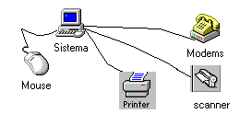
N’hi ha que ens permeten només entrar informació al PC ( teclat, mouse...) i d’altres que són només de sortida com la impressora.

Un escàner permet per exemple digitalitzar imatges i documents de text com un mapa de bits que després l'usuari podrà manipular amb les aplicacions corresponents disponibles al mercat.

Unitats connectades.
Són dispositius que permeten emmagatzemar informació en diferents suports com disquet ó Cd Rom, cinta magnètica...etc.
El cas més clar és la unitat C:\ ( ó disc dur ) ficat dins la carcassa del PC, on hi tenim instal·lat el sistema operatiu i els diferents programes d’aplicació, així com la majoria de documents que l’usuari anirà generant.

A l’aula tenim instal·lades les següents unitats :

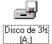 Disquetera de 3 ½, utilitza disquets formatats d’una capacitat de 1.44 Mb. ( unes 1.500 pàgines de text )

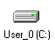 Unitat C:\ ó també disc dur. Els de l’Aula tenen una capacitat d’uns 230 Gb.

Unitat DVD - rw:\ . Serveix per llegir tot tipus de discs compactes en format CD-Rom i escoltar música en format CD-Audio i per gravar CD, DVD
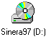La capacitat d’un CD-Rom equival a uns 640 Mb. D’informació.
CD-Rom 640 Mb = més de 400 disquets
= més de 2500 imatges
= més de 200.000 pàgines de text
= 70 min. de música

Naturalment també llegeix i grava dades en format DVD amb els programes apropiats tipus Nero o el mateix administrador d’arxius del Windows.
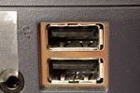

Dos ports USB frontals per connectar un llapis electrònic o qualsevol altre dispositiu pensat per aquest tipus de port, càmera, escàner, impressora ... etc.

Capacitat.
Entenem per capacitat, la quantitat d’informació que podem ficar a qualsevol dels suports magnètics u òptics que existeixen al mercat.

1 byte. Correspon a 8-bits ( zeros i uns ) És el que ens cal per guardar un caràcter.

1 Kb Correspon a 1024 bytes. És la capacitat equivalent a una pàgina de text.

1 Mb Correspon a 1024 Kb. ( Unes mil pàgines de text en codi Ascii )

1 Gb Correspon a 1024 Mb. ( Més de 700 disquets de 1.44 Mb )

1 Tb. Correspon a 1024 Gb. ( És l’espai que ocupava tota la informació digitalitzada a l’any 2009 del museu del Prado de Madrid )

El Sistema operatiu ens indica LA MIDA dels arxius que tenim ficats al PC normalment en Kb.

2¹⁰ = 1024
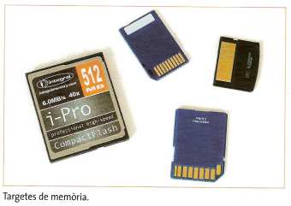

El disc dur
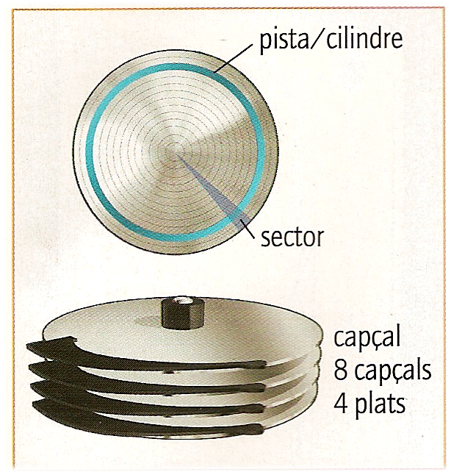
Sabem que és el dispositiu encarregat d'emmagatzemar informació de forma permanent al nostre ordinador més utilitzat actualment.
El disc dur està format per diferents discos o plats units solidàriament a un eix que els fa girar a gran velocitat.

La informació s'emmagatzema en cadascuna de les dues cares de cada plat. A cada cara s'hi col·loca un dispositiu capaç de llegir i escriure la informació anomenat capçal. Per aconseguir més velocitat els capçals no toquen la superfície del disc i, d'aquesta manera, s'evita l'escalfor produïda pel fregament.
El sistema d'arxius, mitjançant la formatació del disc, fa unes marques a la superfície magnètica dels plats que serviran de referència per localitzar la informació.

Els plats es divideixen en cercles concèntrics anomenats pistes. Totes les pistes alineades verticalment en els diferents plats s'anomenen cilindres.

Dividim cada pista en un nombre igual de parts. Cada part de pista s'anomena sector. La mida estàndard d'un sector és de 512 bytes.

Activitats

18. Qui va fer la primera versió del sistema operatiu Linux ? Què te de diferent aquest sistema d'altres com el Windows o iOS que son propietaris de Microsoft o Apple ?
19. Consulta la Viquipèdia i dóna una definició de sistema operatiu. Els dispositius mòbils, tabletes, smartphones, ... tenen també un “sistema operatiu” ?
20. Afegeix a la taula d’unitats vistes abans les noves unitats de mesura. Pots trobar aquesta informació a qualsevol blog d’Informàtica, a la Wikipèdia ...

21. Empres algun servei d'emmagatzament al web ? Box, Icloud, Dropbox, GoogleDrive ... ?

El telèfon us cau a l'aigua. El portàtil se us mor. Passi el que passi amb els vostres dispositius, els vostres fitxers s'emmagatzemaran de manera segura a Google Drive, Icloud, Dropbox ..
De quin espai gratuït disposes ?

22. Cerca tu mateix una taula actualitzada de Serveis més emprats pels internautes per països europeus ( Pots copiar i enganxar aquí mateix baix la resposta )

23. Ves a Inici/Programes /Accessoris/Eines del sistema. Després accedeix a Components/Emmagatzemat/Discs ... Aquí pots obtenir informació sobre les teves unitats de disc.

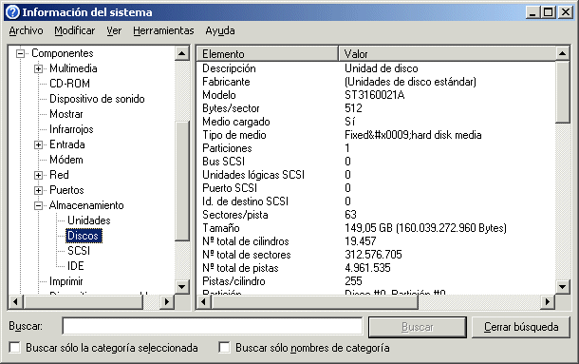

- Anota la informació que has obtingut i calcula la capacitat del disc fent les operacions oportunes, després, comprova que coincideix amb el valor donat al mapa de la unitat C:\

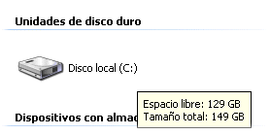

Un càlcul exemple
Uns dels PC de l’aula , el 202 de Miriam, ens dóna ...

Unitats | Byte | Kb. | Mb. | Gb.
 |  | 1.023.084,00 | 999,11 | 0,98
Pistes | 2.480.895,00
Sectores | 63
Total | 156.296.385,00
Bytes/sector | 512
Total bytes | 80.023.749.120,00 | 74,53 | Gb.

EXTENSIÓ d’un arxiu.

El PC guarda informació organitzada en arxius, aquests a la vegada ficats dins carpetes d’usuari ó de programa. Per exemple la majoria de documents que anirà fent l’alumne quedaran guardats com arxius dins la carpeta de grup corresponent, per exemple :

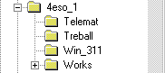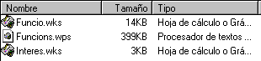

L’extensió són aquests darrers 3-caràcters que veiem darrera el nom de l’arxiu, ens identifica el format de l’arxiu ( si és de text, una imatge, un só,...etc.

Extensions típiques a la unitat imatge digital, que empraràs a l’aula són :

·BMP, ·PCX , ·JPG, JPEG, ·GIF, .TIF, .SVG, .PNG

EXE -> Aplicació | BMP --> Gràfic | TXT --> Bloc de notes
HLP --> Ajuda | GIF -> Gràfic | HTM --> web Internet
MP3 --> Música | JPG -> imatge comprimida | HTML --> web Internet
WAV --> Música | ICO -- > Icona | ASP --> Internet
AVI --> video | DOC -- > Microsoft Word | PHP --> web Internet
DIV --> video | PDF - > Adobe Acrobat | PPS --> Presentació Powerpoint
ZIP --> Comprimit | RTF -> estàndard de text | PPT --> Presentació Powerpoint  Powerpoint
XLS --> Full de càlcul Excel | MDB --> base de dades Access

l’Usuari quan guarda un arxiu ( generalment ho fa amb certa aplicació com un processador de text, un programa d’edició, un gestor de bases de dades...) mai ha de posar l’extensió de l’arxiu. És la aplicació o programa que genera l’arxiu la que s’ocupa de posar el punt ( que separa el nom de l’extensió ) i darrera l’extensió, que permet després al sistema identificar quin programa serà capaç de “llegir” aquest arxiu.

SCANDISK

És una utilitat que ja portaven altres versions de MS-DOS i que en Windows Xp es troba anant a Propietats de C:\ i triant la opció corresponent.

Serveix bàsicament per comprovar qualsevol unitat de Lectura / escriptura en dos sentits :

a) Fa una comprovació lògica de la unitat. Comprova que les 2-copies de la FAT coincideixen i que no contenen entrades incorrectes. ( com per exemple 2-arxius ocupant la mateixa zona de la unitat )

b) Comprova físicament la unitat de manera que si troba sectors defectuosos els marca com dolents i a partir d’aquest moment el sistema operatiu deixa d’emprar aquest espai per guardar arxius.

DEFRAG
És una altra utilitat que es troba a “Eines del Sistema”
Serveix per fer-ne el que se’n diu una optimització de la unitat, aconseguint que tots els arxius quedin guardats a zones consecutives de La unitat. ( Evita els anomenats fragments d’un arxiu, que sempre fa una mica més lenta la seva lectura )

També mira d'organitzar el disc dur de manera que tot l'espai ocupat per arxius quedi junt dins la unitat.

Quan engeguem aquesta utilitat ens mostra un "mapa virtual" de la unitat que estem explorant i ens dona detalls de l'estat lògic: clústers que no es mouen, situats a l'inici de la unitat, marcats com a "dolents" i que el sistema no emprarà...etc.

Activitats

24. Afegir i contestar la sintesi guiada darrera els apunts.
25. Enriquir el document amb links a la Wikipedia

26. Crear un diccionari personalitzat per afegir paraules noves ( anar a TermCat )
Traduir amb Google alguns textos que encara estan en castellà.

26. Cerca una notícia local sobre el tema “Redes para el futuro”. Còpia aquí mateix el fragment que trobis més interessant.

Xarxes d'ordinadors
Una xarxa informàtica és un grup interconnectat de computadors.
La finalitat principal per a la creació d'una xarxa és compartir els recursos i la informació en la distància, assegurar la confiabilitat i la disponibilitat de la informació, augmentar la velocitat de transmissió de les dades i reduir el cost general d'aquestes accions.

Les xarxes es classifiquen segons el nivell en què es du a terme la comunicació. Així, per exemple, hi ha xarxes a nivell físic (LAN, Ethernet..), xarxes informàtiques virtuals que corren sobre Internet, etc.
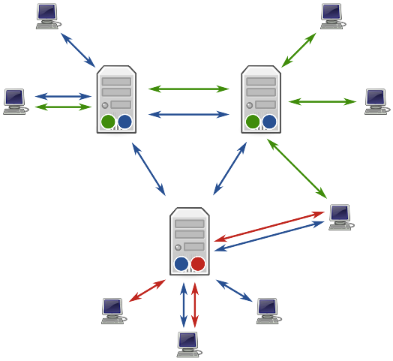
Hi ha 2 grans maneres de classificar els nivells, el model OSI i el model TCP/IP. El model OSI estructura cada xarxa en 7 capes amb funcions concretes però relacionades entre elles; el model TCP/IP es redueix a 4 capes.
Altres classificacions, són: per escala, per relació funcional o per topologia.

Arquitectura client-servidor
En informàtica s'anomena arquitectura client-servidor, a la relació establerta entre dues entitats, el servidor, ofereix un recurs de qualsevol tipus (físic, de programar, de dades, etc.) a l'altre (el client) perquè aquesta en tregui un profit o avantatge.

El més habitual és que d'una entitat servidora se n'aprofitin diverses o moltes entitats clients.

Per a la comunicació entre clients i servidors s'utilitza un protocol de comunicacions, que descriu com es poden comunicar i quines informacions es poden intercanviar (HTTP per a pàgines web, Wi-Fi per a xarxes inal·làmbriques,...).

Naturalment Internet és la xarxa de totes les xarxes, la més consultada, i avui en dia imprescindible per a la majoria de nosaltres, .. això s'anomena dependència tecnologica.

Sense Internet no podríem: fer comandes, reservar un avió, seguir una classe virtual, parlar amb els amics de Barna, ..Vegem a continuació alguns conceptes i tecnologies que fan tot això possible.

ARPANET
La xarxa d'ordinadors "ARPANET" (Advanced Research Projects Agency Network) va ser creada per encàrrec del Departament de Defensa dels Estats Units com a mitjà de comunicació per als diferents organismes del país. El primer node es va crear a la Universitat de Califòrnia i va ser l'eix central d'Internet fins el 1990, després de finalitzar la transició al protocol TCP/IP al 1983.

HTML
Acrònim d’Hyper Text Markup Language, en català, "llenguatge de marcat d'hipertext"), és un llenguatge de marcat que deriva de l'SGML dissenyat per estructurar textos i relacionar-los en forma d'hipertext. Gràcies a Internet i als navegadors web, s'ha convertit en un dels formats més populars que existeixen per a la construcció de documents per a la web.

URL
L’Uniform Resource Locator (anglès), més conegut per l'acrònim URL o en català localitzador uniforme de recursos (RUL) és una adreça formada de caràcters alfanumèrics que indica la localització d'un fitxer o d'un directori a Internet i que permet d'accedir-hi.
http://www2.infotelecom.es/~ecampins/Materials/Tic Batxiller/Presenta.html

HTTP
El protocol de transferència d'hipertext o HTTP ( HyperText Transfer Protocol ) estableix el protocol per a l'intercanvi de documents d'hipertext i multimèdia al web. HTTP disposa d'una variant xifrada mitjançant SSL anomenada HTTPS.

W3C
El Consorci World Wide Web (W3C) és una comunitat internacional que desenvolupa estàndards oberts i normes per assegurar el creixement a llarg termini de la web. Llegiu més sobre els objectius del W3C .

Sortides professionals
Els estudis d'informàtica, telecomunicacions i tot el que te a veure amb les TIC ofereix un gran ventall de possibilitats :

- Administració pública.
- Serveis de consultoria especialitzada per empreses.
- Programació i manteniment de sistemes intel·ligents.
- Anàlisi de dades.
- Models computeritzats escalables.
- Docència i formació a distància.
... .. ..
i moltes més dins una llarga llista d'ocupacions.

- Escoltem al clip les opinions d'una estudiant de la UPC
- Un munt de gent afirma dins el clip que «tothom hauria de saber escriure codi»

Activitats

27. Afegeix tu mateix al document Acronims de les tic.rtf, el W3C, WWW, HTML i el DNS que s'explica al clip sobre “els dominis d'Internet” de la fundacio.cat

28. Consulta a la Viquimèdia ( que conté tot tipus de material audiviosual ) a veure si trobes algun clip sobre la història de les primeres computadores i ordinadors.

29. Per cert, què és la ICANN, una empresa, un projecte, una organització ... ? A què es dedica ? Ens pots fer un petit resum ?

Qüestionari.

- Algunes unitats com les de l’aula admeten diferents tipus de discs. Podries explicar breument les diferències entre un CD-R, CD-rw, DVD-rw ?

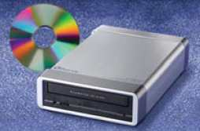

- Indica al menys el nom de 3 sistemes operatius del mercat.

- Escriu en binari els nombres decimals 73, 45 i 34.

123 = 2⁶ + 2⁵ + 2⁴ + 2³ + 2¹ + 2⁰ = 01111011
95 = 2⁶ + 2⁴ ⁺ 2³ + 2² + 2¹ + 2⁰ = 01011111

- Si un arxiu ocupa 1.312 Kbytes, traduït a caràcters en codi ASCII quants serien ?
13 ≠ | 00001101
28 @ | 00011100
47 ÷ | 00101111

1.608 x 1024 bytes = Uns 1.646.592 caràcters x 8 = 13.172.736 bits
Els caràcters que apareixen corresponen a les tires binàries indicades ?

- Què entenem per informació digital ? Quines avantatges te la digitalització de documents, imatges, sons ...?
Informació guardada i codificada emprant només 2-símbols, el zero i la unitat.
A un CD-rom per exemple aquests símbols ....

- Què entenem per guardar la informació «al núvol» ? Si nosaltres estem connectats a Internet, qualsevol altre persona connectada pot accedir al contingut del nostre dispositiu o PC ?

Generalment la resposta es que sí, existeixen empreses i els programes corresponents que rastregen els ports del nostre PC cercant una porta per entrar ( aprofiten alguns “forats” de seguretat dels navegadors. De tota manera, normalment l’ordinador d’un usuari qualsevol no és potencialment víctima d’atacs dels hackers.

Aquests pirates informàtics solen atacar ordinadors més grans i que contenen dades d’interès general o dades molt particulars d’empreses importants.

* hacker :
Dins del sentit despectiu del terme també cal diferenciar entre els crackers (aquells que entren il·legalment a ordinadors aliens, creen virus, roben números de targetes de crèdit, etc.) i els hackers que, sempre que fan intrusions a d'altres ordinadors, ho fan amb fins informatius i no delictius.

- De quantes generacions d’ordinadors parla la Història de la informàtica. ?

- Tradueix les sigles O.S.
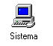

- Quines avantatges suposa al usuari la cloud computing ?

La majoria de feines habituals, copiar un arxiu, engegar una aplicació, ... ho aconsegueix ...

- Quin és el primer programa que l’usuari ha d’instal·lar al PC ?

Hi ha també la possibilitat que el sistema sigui “portable”, i configurar el BIOS perquè arranqui des de l’usb. Hi ha tot un programari portable per instal·lar a un usb a la web http://portableapps.com

- Anomena 2-dispositius d’entrada/ sortida de dades d’un PC.

- De quin tipus serien els arxius llistats baix ?

Factura diari.doc Típic document de ...
notepad.exe
Conceptes generals.html Un/una ...
Photoshop.hlp Arxiu d’....

- Quina és la funció bàsica d’un driver ?

Bàsicament són programes que permeten la comunicació de l'usuari amb l'equip i els diferents perifèrics connectats al PC.
Depenen del model de perifèric i del sistema operatiu que tinguem instal·lat

- Pentium és un model de microprocessador ó bé és un nou model de PC que ha sortit al mercat ?

Els models de microprocessadors fabricats per Intel superiors al model 486 reben el nom de "Pentium".

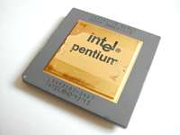

- Explica breument què és un Applet ?
Generalment un petit programa escrit en llenguatge Java, que es pot ficar per exemple dins una pàgina web.

- Tradueix les sigles DVD referides al nou suport per guardar informació digital ( text, imatges, só, vídeo..)

- Quin és el primer instrument de càlcul que es coneix fora emprat per els humans ?

18. Quan apareix la primera generació del que anomenem ordinadors personals o PC’s ?

Podríem dir que aproximadament als anys 80 apareixen al mercat els primers ordinadors personals. ( encara que amb limitacions evidents de memòria, sense disc dur, … etc. )

19. Quin és el nom del matemàtic que va dissenyar l’estructura i funcionament dels ordinadors en que es basen els actuals equips PC ?

20. Anomena un dels fabricants de microprocessadors existents al mercat.
El més conegut és INTEL donat que la majoria de programes de Microsoft intenten aprofitar les possibilitats que donen els “micros” d’aquesta empresa. D’altra banda CYRIX o AMD fabriquen microprocessadors quasi tant bons com els de INTEL.

21. Quin és el nom del protocol que fa possible la comunicació d’ordinadors diferents connectats per tot el món mitjançant la xarxa Internet ?

22. Indica almenys tres accions concretes que fa un usuari habitual de la Xarxa Internet ?

Consultar en temps real multitud de documents publicats a la Web.

Accedir a escenaris virtuals com museus, pàgines de Ciència i Tecnologia, visita guiada d’una ciutat, … etc.

Enviar i rebre correu electrònic, molt més ràpid que el correu convencional i amb la possibilitat d’adjuntar tot tipus d’arxius digitals, imatges, documents… etc.

23. Quina de les fonts consultades creus que és la més completa sobre la unitat didàctica que hem treballat dins l'aula ?

Síntesi guiada.

Elabora el teu propi resum de la unitat, completant els espais buits amb les paraules clau.

1. El nucli del sistema operatiu s'anomena ....... . Gràcies a la plataforma que crea, a l'ordinador es poden executar altres ............

2. Actualment, hi ha diversos sistemes operatius. L'empresa ....... ha tret al mercat el sistema operatiu Vista, i els ordinadors de l'empresa ....... fan servir el MAC OS X.
També existeix el sistema operatiu ....... que forma part del programari lliure.

3. L' ....... d'un arxiu ens indica quin tipus d'informació conté. Podem saber que un arxiu és ......... si té l'extensió .exe i que és una ....... si té l'extensió .jpg.

4. Al mercat hi podem trobar diversos dispositius el ....... , que només té una capacitat de 700 MB; el ....... , que pot arribar fins a 17 GB, i el Blu-ray, que supera els 50 GB.

5. Els plats d'un disc dur es divideixen en cercles concèntrics anomenats ....... . Al seu torn, cada pista es divideix en parts iguals, els ....... , amb una mida estàndard de 512 Kb.

6. Actualment, els controladors de disc més utilitzats són l’....... , que utilitza un bus paral·lel, i el ....... que n'utilitza un de sèrie i té velocitats de ....... superiors.

7. La diferència entre una còpia total i una d' ....... és que la primera fa una còpia de totes les ....... , mentre que la segona només copia les que han canviat des de l'última còpia feta. Les còpies s'han de fer com indiqui el pla de ....... establert.

8. La quantitat de virus que circulen per les xarxes i per Internet és desconeguda. També hi ha diferents tipus com els ............ i els ............ , que tenen característiques i objectius diferents.

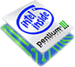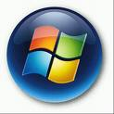

paraules clau

Microsoft | extensió | programes | imatge
òptics | pistes | sectors | kernel
Linux | ATA | executable | Apple
CD | transferència | DVD | bytes
S-ATA | seguretat | incremental | dades
cucs | troians

Referències.
Doncs, és clar hi ha un munt de fonts d’informació disponibles a la Xarxa ... la llista de baix és només un petit exemple:

Web del nostre departament Informàtica de IES JM Quadrado.
Els programa de tv digits.cat de tv3 de Catalunya.
El bloc de la UPV .
La web de la Xtec, xarxa telemàtica de Catalunya.
El canal TV de la UNED.
La Viquipèdia, que cada dia conté més articles en tots els idiomes.
El blog del iDesweb, curs MOOC de disseny d’aplicacions web.

INCIBE , la web de l'institut nacional sobre la seguretat dels equips i xarxes locals i d'area extesa.

Ciutadella, setembre 2016
© Esteve Campins
Departament de Matemàtiques - Informàtica

